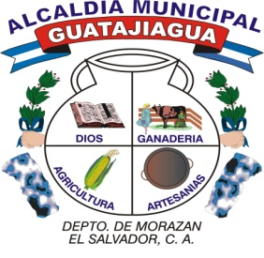
Barrio el Centro Guatajiagua, correo: alcaldiadeguatajiagua@hotmail.com
Morazán EL salvador C.A. telefax 2658-6591

DIOS UNION LIBERTAD

Acta de inexistencia de información oficiosa

La municipalidad de Guatajiagua, informa al publico en general, que en lo que respecta a listado de asesores, que hayan prestados servicios a esta institución municipal.
Sea consultado y comprobado información, que desde 1 de mayo del año 2012 hasta mayo de 2019, no se cuenta con asesores contratados para esta Municipalidad por lo que:
En base a lo establecido en el articulo setenta y tres de la “LAIP”, se declara inexistente la categoría antes mencionada requerida la divulgación respecto a lo que pide articulo 10 inc.6 de la LAIP.

Sin más que hacer constar a la presente, firmo y sello la presente acta de inexistencia. En la ciudad de Guatajiagua a los veintisiete días del mes de mayo de 2019

Danilo Orlando Veliz López
Oficial de información.
Alcaldia Municipal de Guatajiagua Morazán

